Лабораторная работа №15

ИЗУЧЕНИЕ ЯВЛЕНИЯ ВНЕШНЕГО ФОТОЭФФЕКТА.
ОПРЕДЕЛЕНИЕ ПОСТОЯННОЙ ПЛАНКА.

Цель работы

- Изучить законы и теорию внешнего фотоэффекта.
- Экспериментально снять вольтамперные характеристики фотоэлемента для пяти линий спектра лампы накаливания.
- Снять зависимость задерживающего напряжения от частоты излучения. Рассчитать постоянную Планка.

1. Внешний фотоэффект и его основные законы.

Поглощение оптического излучения веществом часто сопровождается электрическими явлениями, которые получили название фотоэлектрического фотоэффекта. Различают внешний и внутренний фотоэффект.
ВНЕШНИМ ФОТОЭФФЕКТОМ называется явление испускания электронов веществом под действием электромагнитного излучения.
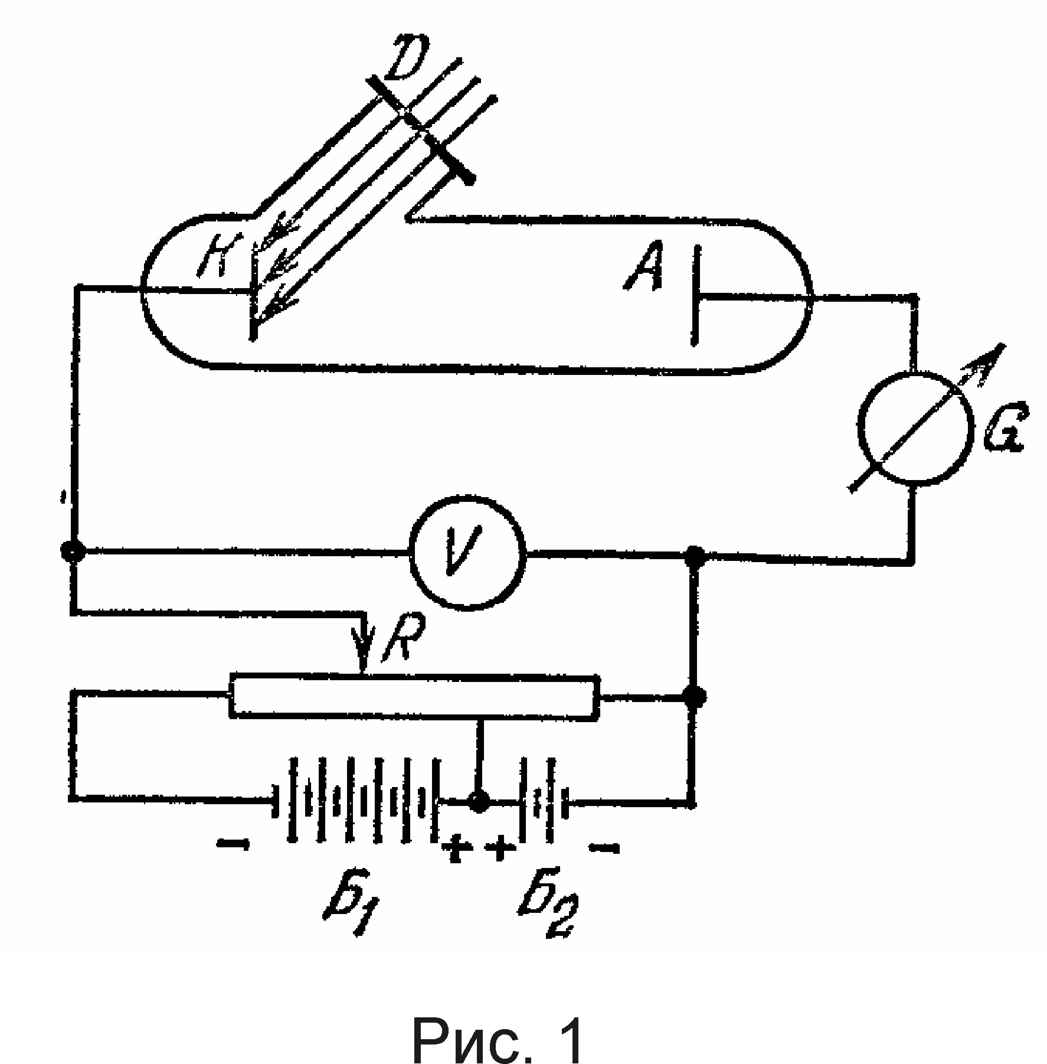
Это явление было открыто в 1887г. немецким физиком Г. Герцем и подробно исследовано А. Г. Столетовым в 1888-89 г.г., установившим его основные закономерности (законы внешнего фотоэффекта). Первое теоретическое обоснование законов внешнего фотоэффекта дал А. Эйнштейн в 1905 году.
Внешний фотоэффект наблюдается в газах, жидкостях и твердых телах. Практическое значение имеет внешний фотоэффект из твердых тел в вакуум.
Для количественного изучения внешнего фотоэффекта обычно применяется схема, показанная на Рис.1. Основным элементом этой схемы является фотоэлемент, представляющий собой стеклянную колбу, в которой создан высокий вакуум и впаяны два электрода – анод и фотокатод. Через окошко D на фотокатод попадает электромагнитное излучение определенной частоты, что приводит к эмиссии (испусканию) электронов с поверхности металлического катода. Две батареи Б1 и Б2 позволяют с помощью потенциометра изменять абсолютную величину и знак напряжения между электродами. Когда на анод подан положительный потенциал, то образующееся при этом электрическое поле перемещает фотоэлектроны от фотокатода к аноду, и в цепи катод-анод течет электрический ток, измеряемый гальванометром G (фототок).
Характер зависимости фототока I от разности потенциалов между анодом и катодом U при постоянной интенсивности падающего на фотокатод монохроматического излучения приведен на Рис . 2.
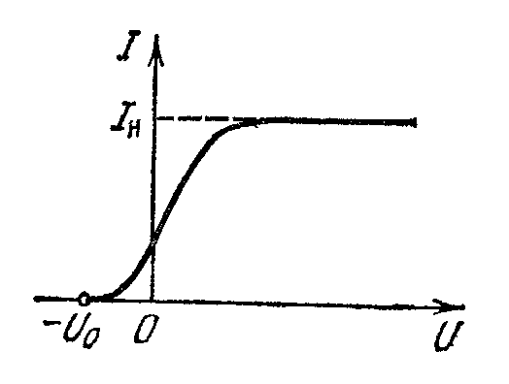
Рис. 2.

Существование фототока при напряжении U=0 объясняется тем, что фотоэлектроны, испускаемые катодом, имеют некоторую начальную скорость и соответственно кинетическую энергию, а, следовательно, могут достигать анода без внешнего электрического поля. По мере увеличения значения U (в случае положительного потенциала на аноде) фототок постепенно возрастает, т.е. все большее число фотоэлектронов достигает анода. Пологий характер этого участка вольтамперной характеристики свидетельствует о том, что электроны вылетают из катода с различными скоростями. Максимальное значение фототока, называемое током насыщения I_{нас}, достигается при таком значении U, при котором все электроны, испускаемые катодом, попадают на анод. Значение I_{нас}. определяется числом фотоэлектронов n, испускаемых катодом за 1с и зависит от величины потока излучения, падающего на фотокатод.
I_{нас}. связано с n соотношением

I _{нас} = en. (1)

Если анод имеет отрицательный потенциал, то образующееся электрическое поле тормозит движение фотоэлектронов. Это приводит к уменьшению числа электронов, достигающих анода, а, следовательно, и уменьшению фототока. Минимальное значение напряжения отрицательной полярности, при котором ни один из электронов, даже обладающий при вылете из катода максимальной скоростью, не может достигнуть анода, т.е. фототок становится равным нулю, называется задерживающим напряжением Uo.
Значение задерживающего напряжения связано с начальной максимальной кинетической энергией электронов соотношением

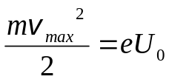 (2)

Таким образом, измерив задерживающее напряжение Uo, можно определить максимальное значение скорости и кинетической энергии фотоэлектронов. Измеряя величину тока насыщения, можно судить о величине потока излучения, падающего на фотокатод.
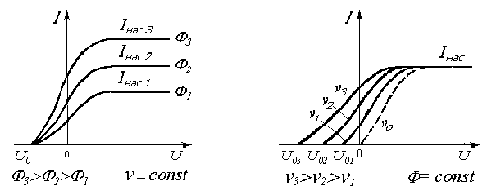 Если менять величину падающего на катод потока излучения при одном и том же спектральном составе, вольтамперные характеристики будут иметь вид, приведенный на Рис. 3.
Рис. 3. Рис. 4.

Если при неизменной величине потока излучения менять его спектральный состав, т.е. частоту излучения, то вольтамперные характеристики будут меняться, как показано на Рис.4.
Таким образом, опытным путем были установлены следующие законы внешнего фотоэффекта:
1. При неизменном спектральном составе излучения сила тока насыщения (или число фотоэлектронов, испускаемых катодом за единицу времени,) прямо пропорциональна падающему на фотокатод потоку излучения (интенсивности излучения).
I_{нас} = kФ (3)

где k – коэффициент пропорциональности, зависящий от природы материала катода. (n = k*Ф).
2. Для данного фотокатода максимальная начальная скорость фотоэлектронов, а, следовательно, их максимальная кинетическая энергия определяется частотой излучения и не зависит от его интенсивности.
3. Для каждого вещества существует красная граница фотоэффекта, т.е. минимальная частота излучения ν₀, при которой еще возможен внешний фотоэффект.
Значение ν₀ зависит от материала фотокатода и состояния его поверхности.
Объяснение качественной стороны явления внешнего фотоэффекта с точки зрения волновой теории света, на первый взгляд, не должно было бы представлять трудностей. Действительно, под действием поля электромагнитной волны в металле возникают вынужденные колебания электронов в атоме. В результате этого электроны могут покидать металл и выходить из него, т.е. может наблюдаться внешний фотоэффект. Однако из теории вынужденных колебаний следует, что чем больше амплитуда вектора напряженности электрического поля Eo, тем выше скорость вылетевших электронов, т.е. кинетическая энергия фотоэлектронов должна зависеть от интенсивности излучения, что противоречит опытным данным. По этой теории излучение любой частоты, но достаточно большой интенсивности должно вырывать электроны из металла, т.е. красной границы фотоэффекта не должно быть.
Таким образом, установленные экспериментально зависимости не укладываются в рамки классических представлений об излучении.

2. Квантовая теория внешнего фотоэффекта.

А. Эйнштейн в 1905 г. показал, что явление фотоэффекта и его закономерности могут быть объяснены на основе квантовой теории М. Планка. Согласно Эйнштейну, свет (излучение) частотой ν не только испускается, как это предполагал М. Планк, но и распространяется в пространстве и поглощается веществом отдельными порциями (квантами), энергия которых

Eo = hν = ĥω , (4)

где h = 6,626176*10⁻³⁴ Дж⋅с – постоянная Планка, а
ĥ = 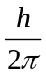=1,055*10⁻³⁴ Дж⋅с.
Таким образом, распространение света нужно рассматривать не как непрерывный волновой процесс, а как поток локализованных в пространстве дискретных световых квантов. Позднее кванты излучения получили название фотонов. По Эйнштейну, каждый квант поглощается только одним электроном. Если энергия кванта больше чем работа выхода электрона из металла, т.е. hν> = А_{вых}, то электрон может покинуть поверхность металла. Остаток энергии кванта идет на создание кинетической энергии электрона, покинувшего вещество. Если электрон освобождается излучением не у самой поверхности, а на некоторой глубине, то часть полученной энергии может быть потеряна вследствие случайных столкновений электрона в веществе, и его кинетическая энергия окажется меньшей. Следовательно, энергия падающего на вещество кванта излучения расходуется на совершение электроном работы выхода и сообщение вылетевшему фотоэлектрону кинетической энергии. Кинетическая энергия будет максимальна, если потерь не будет. Закон сохранения энергии для такого процесса будет выражаться равенством

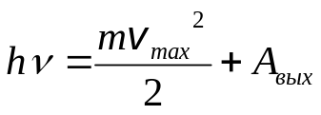 (5)

Это уравнение называется уравнением Эйнштейна для внешнего фотоэффекта.
Из уравнения Эйнштейна непосредственно следует, что максимальная кинетическая энергия или скорость фотоэлектрона зависит от частоты излучения. С уменьшением частоты излучения кинетическая энергия уменьшается и при некоторой частоте может стать равной нулю. Уравнение Эйнштейна в этом случае будет иметь вид
h ν₀= А_{вых}.
Частота, соответствующая этому соотношению будет иметь минимальное значение и является красной границей фотоэффекта.

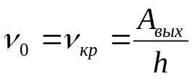. (6)

Из последнего ясно, что красная граница фотоэффекта определяется работой выхода электрона и зависит от химической природы вещества и состояния его поверхности. Длина волны, соответствующая красной границе фотоэффекта, может быть рассчитана по формуле 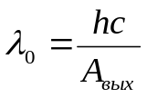. При hν < А_{вых} фотоэффект прекращается. Число высвобождаемых в следствие фотоэффекта электронов должно быть пропорционально числу падающих на поверхность вещества квантов излучения, а следовательно потоку излучения Ф.
С учетом того, что 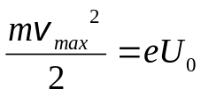 уравнение Эйнштейна можно записать в виде hν=А_{вых}+eU₀.
Представляет интерес зависимость величины напряжения запирания U₀ от частоты ν, имеющая вид
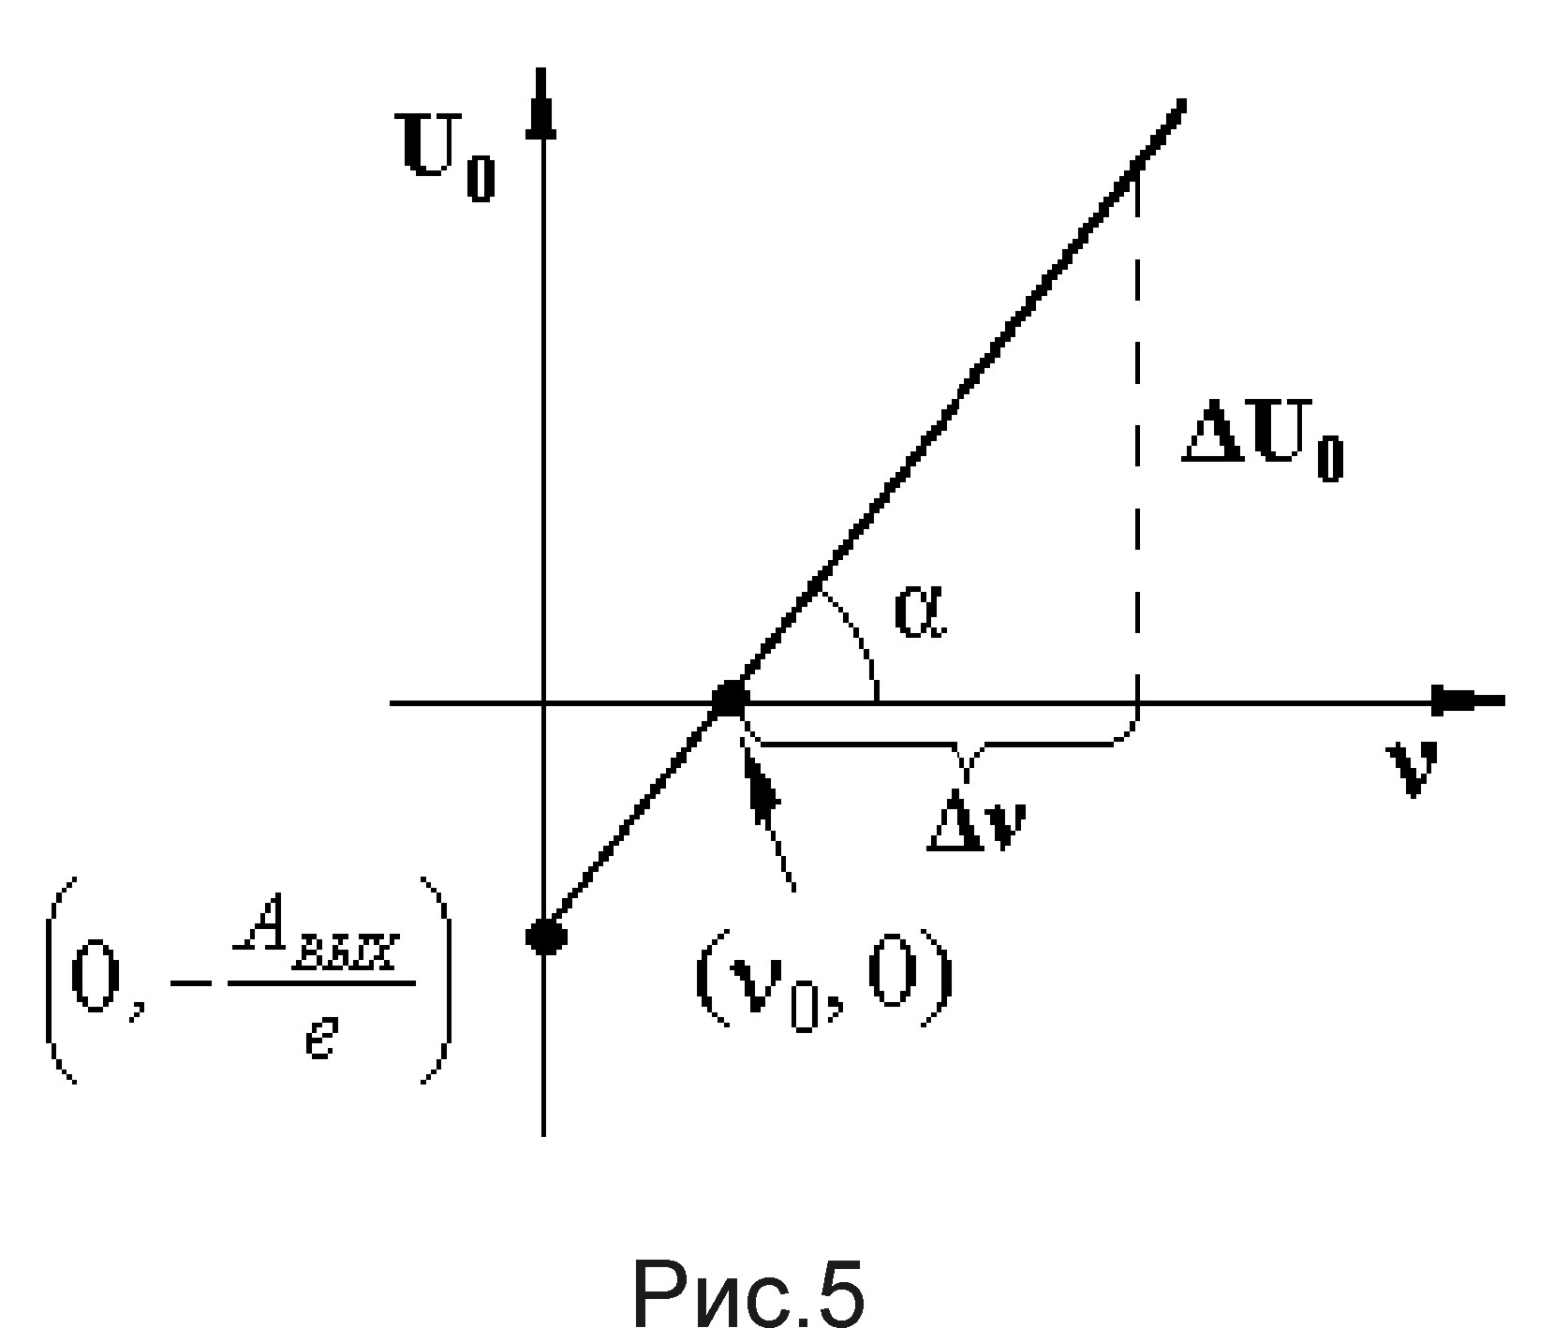
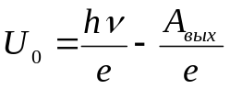. (7)
Таким образом, U₀ линейно зависит от частоты падающего излучения (Рис. 5).

Точка пересечения прямой с осью y (U₀) дает значение равное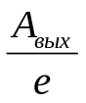, т.е. поверхностную разность потенциалов. Точка пересечения с осью х (ν) определяет значение красной границы фотоэффекта ν_{0.} Величина тангенса угла наклона определяется соотношением 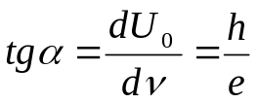. Таким образом, сняв экспериментально зависимость U₀ от частоты падающего на фотоэлемент излучения ν, можно определить величину постоянной Планка h=e tgα. Т.к. зависимость линейна, то 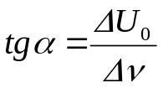.

Следовательно, h = e·ΔU₀ / Δν. (8)

В рассмотренном выше явлении фотоэффекта, электрон получает энергию только от одного фотона. Такие процессы называются однофотонными. С изобретением лазеров были получены большие мощности излучения, в этом случае один электрон может поглотить два и более (N) фотонов (N=2…7). Такое явление называется многофотонным (нелинейным) фотоэффектом. Уравнение Эйнштейна для многофотонного фотоэффекта имеет вид

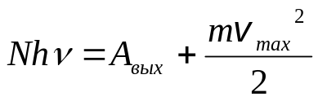
В этом случае красная граница фотоэффекта может смещаться в сторону более длинных волн.

3. ПРИМЕНЕНИЕ ВНЕШНЕГО ФОТОЭФФЕКТА

На явлении внешнего фотоэффекта основано действие фотоэлектронных приборов, получивших разнообразное применение в различных областях науки и техники. В настоящее время практически невозможно указать отрасли производства, где бы не использовались фотоэлементы - приемники излучения, работающие на основе фотоэффекта и преобразующие энергию излучения в электрическую. Простейшим является вакуумный фотоэлемент. Он представляет собой откачанный стеклянный баллон, внутренняя поверхность которого частично покрыта фоточувствительным слоем, служащим фотокатодом. В качестве анода обычно используется кольцо или сетка, помещаемые в центре баллона. Фотоэлемент включается в цепь батареи, э.д.с. которой может обеспечить ток насыщения. Выбор материала фотокатода определяется рабочей областью спектра излучения. Так для видимой и ИК области обычно используется кислородно-цезиевый фотокатод. Вакуумные фотоэлементы практически безынерционны и для них наблюдается строгая пропорциональность фототока интенсивности излучения.
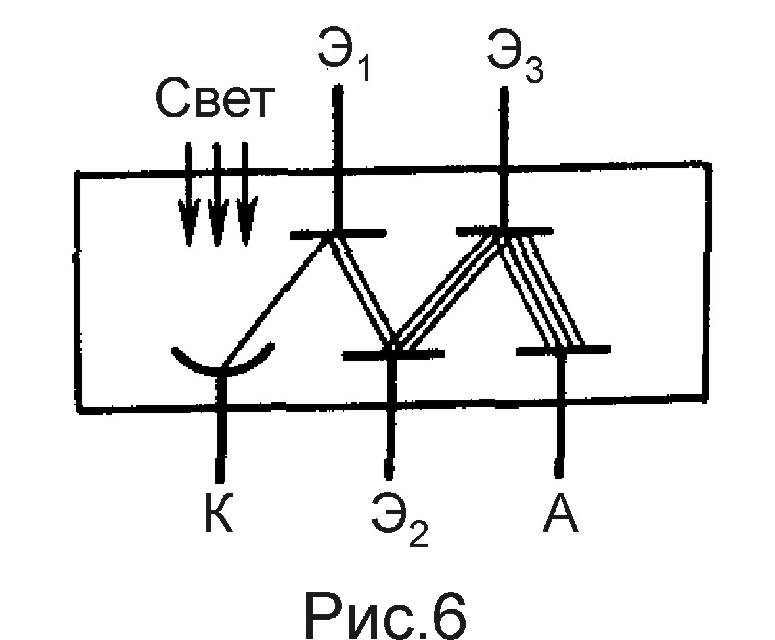
Для увеличения чувствительности баллон фотоэлемента может быть заполнен разреженным инертным газом (аргоном или неоном). В этом элементе фототок усиливается вследствие ударной ионизации молекул газа фотоэлектронами. Такие фотоэлементы называются газонаполненными. Они обладают гораздо большей чувствительностью по сравнению с вакуумными, но имеют большую инерционность, что ограничивает область их применения.
Для получения достаточного фототока при малых интенсивностях падающего излучения применяются фотоэлектронные умножители (ФЭУ), в которых наряду с фотоэффектом используется явление вторичной электронной эмиссии.Фотоэлектронный умножитель представляет собой (Рис. 6) вакуумную трубку с фотокатодом К и анодом А, между которыми расположено несколько электродов – эмиттеров. вторичной электронной эмиссии. Фотоэлектроны, эмитированные под действием излучения катодом, пройдя ускоряющую разность потенциалов между К и Э1, попадают на эмиттер Э1. За счет вторичной электронной эмиссии (испускание электронов поверхностью вещества при бомбардировке ее пучком электронов) количество электронов после Э1 будет большим, чем при падении на Э1. Эти электроны направляются, ускоряясь, на Э2. Процесс повторяется на всех последующих эмиттерах. В результате ток анода будет значительно больше, чем исходный фототок. Коэффициент усиления ФЭУ может достигать 10⁷ , что позволяет применять их в случае очень малых потоков излучения, например, в астрономии.
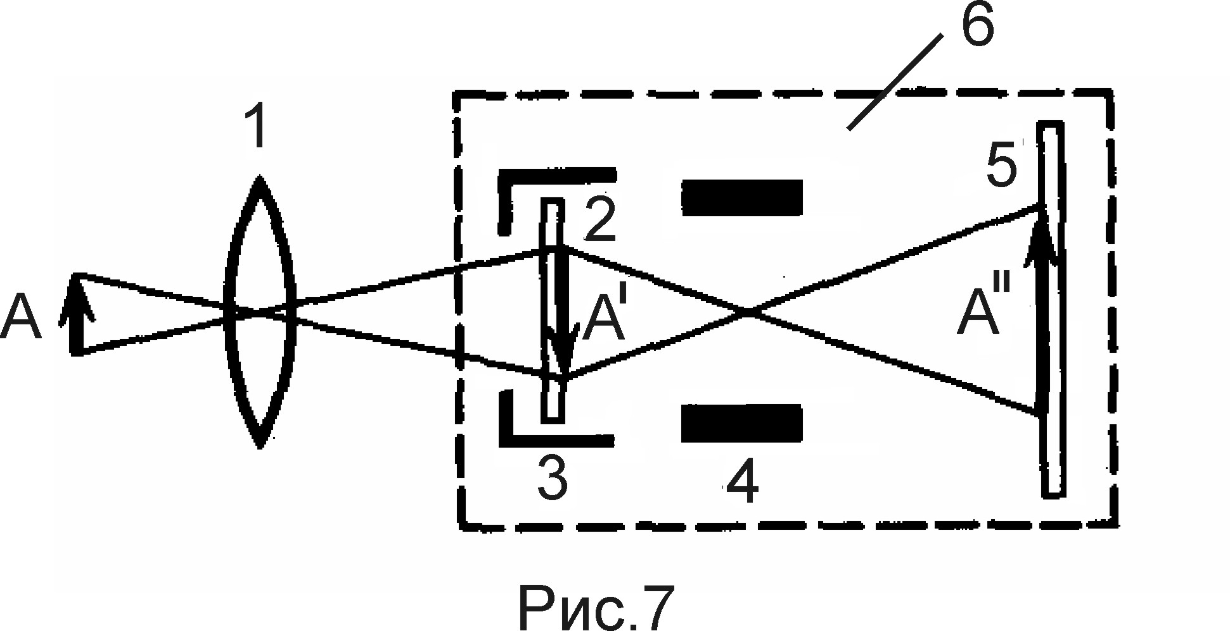
Внешний фотоэффект используется также в электронно-оптических преобразователях ЭОП – устройствах, предназначенных для усиления яркости светового изображения и преобразования невидимого глазом изображения объекта (например, в ИК или УФ лучах) в видимое. Схема простейшего ЭОП приведена на Рис.7. Изображение предмета А с помощью оптической линзы 1 проецируется на фотокатод 2, что вызывает с поверхности фотокатода фотоэлектронную эмиссию, пропорциональную распределению интенсивности спроецированного изображения. Фотоэлектроны, ускоренные электрическим полем электрода 3, фокусируются электронной линзой 4 на экран 5, где электронное изображение преобразуется в световое. Электронная часть преобразователя находится в вакуумном сосуде 6.

4. ОПИСАНИЕ ЛАБОРАТОРНОЙ УСТАНОВКИ ДЛЯ ИЗУЧЕНИЯ
ВНЕШНЕГО ФОТОЭФФЕКТА

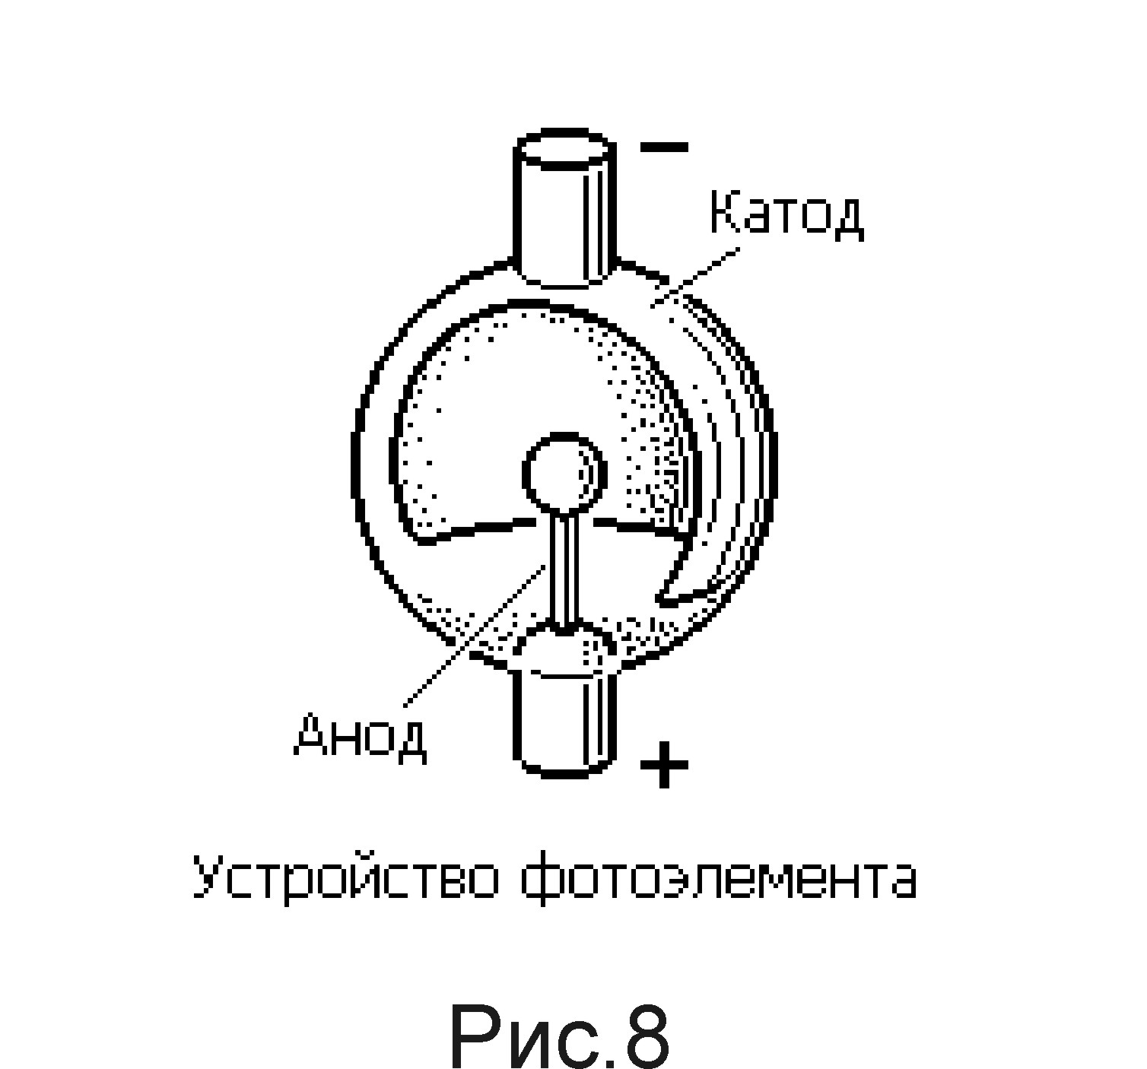
В данной работе для исследования внешнего фотоэффекта используется фотоэлемент, т.е. простейшее устройство, которое основано на использовании внешнего фотоэффекта. Фотоэлемент (Рис.8) состоит из анода и катода, на который падает световой поток.
Вся система заключена в стеклянный баллон, из которого откачан воздух. Фотокатод представляет собой тонкий фоточувствительный слой, нанесённый на внутреннюю часть поверхности баллона. В результате чего, свет, падая на фотокатод выбивает из него электроны, которые далее собираются анодом.

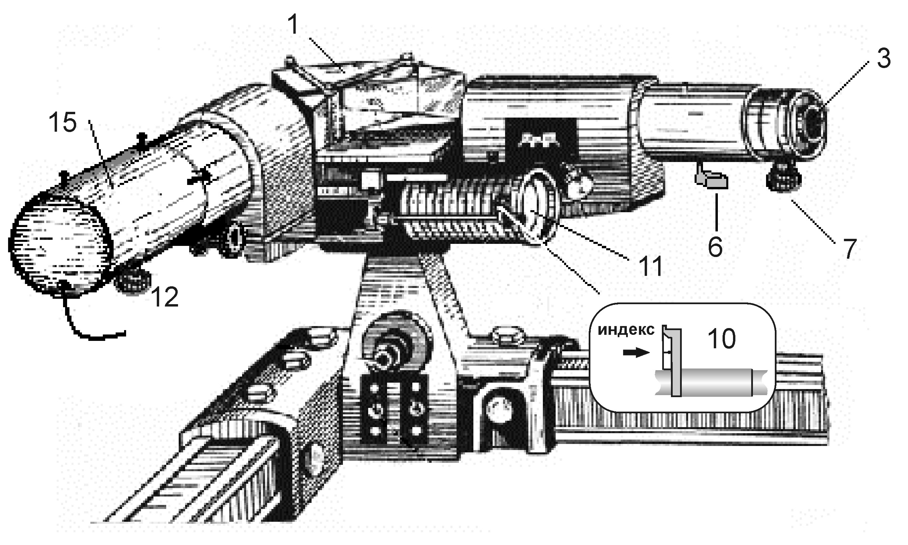

Рис.9. Монохроматор

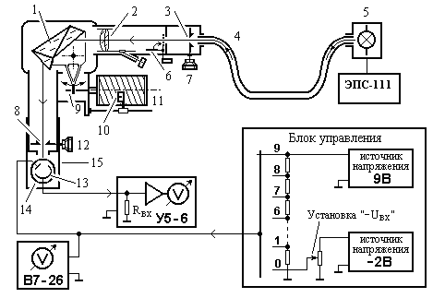

Рис.10. Схема лабораторной установки:

1–диспергирующая призма, 2–подвижный объектив фокусировки,
3–входная щель, 4–световод, 5–источник света, 6–заслонка,
7, 12–микрометрические винты (расположены снизу), 8–выходная щель,
9–поворотный механизм призмы, 10–указатель барабана, 11–барабан,
13–фотокатод, 14–фотоэлемент; позволяет измерять величину светового потока, падающего на его фотокатод, 15–светонепроницаемый экран фотоэлемента.

Схема лабораторной установки приведена на Рис.10. Свет от источника 5 (лампа накаливания в кожухе) с помощью гибкого оптоволоконного световода 4 направляется на входную щель 3 призменного монохроматора типа УМ-2. Монохроматор выделяет узкий спектральный интервал излучения лампы (благодаря диспергирующей призме 1) и через выходную щель 8 это излучение падает на фотокатод фотоэлемента 14.

Ширина щелей монохроматора регулируется микрометрическими винтами 7 и 12. Это
Поток света, проходящий через монохроматор, можно перекрыть внутренней заслонкой 6. Для этого надо перевести флажок заслонки в положение " Закрыто ". Длина волны излучения, падающего на фотоэлемент, зависит от положения призмы и устанавливается по делениям барабана 11 согласно таблицам 1 и 2.
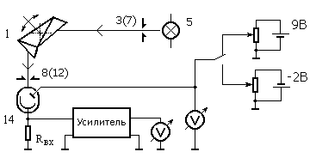

Рис.11.Упрощенная схема установки

Для создания разности потенциалов между анодом и катодом фотоэлемента используется регулируемый источник питания +9В. Величина напряжения источника питания ступенчато регулируется кнопками "больше" и "меньше" на Блоке управления и отображается на индикаторе "U анод-катод", а также на вольтметре В7-26
Для определение потенциала запирания фотоэлемента имеется регулируемый источник питания –2В.
Ток, возникающий в фотоэлементе, очень мал и не может быть измерен непосредственно. Для его измерения используется электрометрический усилитель У5-6.
В основу работы усилителя положен принцип измерения слабых токов по величине падения напряжения на известном сопротивлении (переключатель "Входное сопротивление- Ω").
Ток через электрометрический усилитель равен
I = U_{вых} / R_{bx}
где: U_{вых} – выходное напряжение усилителя, значение которого снимается по шкале прибора У5-6.
r_{bx} – входное сопротивление усилителя, значение которого устанавливается на передней панели прибора переключателем "Входное сопротивление - Ω".

5. ЗАДАНИЕ

5.1.1. Снять зависимость фототока I от напряжения анод-катод U_{а-к} для нескольких выбранных линий спектра излучения лампы накаливания.
5.1.2. Построить график зависимости I=f (U_{а-к}) для этих линий.
5.1.3. Определить величину потенциала запирания Uo для каждой из этих линий.
5.1.4. Построить график зависимости потенциала запирания от частоты света U₀=f (ν). (Частота – ν =С/λ).
5.1.5. По графику U₀=f (ν) определить красную границу фотоэффекта и, используя формулу (8), величину постоянной Планка.

6. ПОДГОТОВКА ПРИБОРОВ К РАБОТЕ

6.1. Перед включением усилителя У5-6 удостоверьтесь, что тумблера и переключатели на его передней панели соответствуют следующим положениям:

"ПОСТ. ВРЕМЕНИ" − в положение "БОЛЬШЕ",
"ВИД ИЗМЕРЕНИЯ" − в положение " I ",
"ПОЛЯРНОСТЬ" − в положение "–",

"ШКАЛА ПРИБОРА-V" − в положение "ВЫКЛ",
"ВХОДНОЕ СОПРОТИВЛЕНИЕ–Ω" − в положение "10¹⁰".
Включите усилитель тумблером "СЕТЬ".
6.2. На передней панели вольтметра В7-26 установите переключатель рода работ в положение "+U ".
"ШКАЛА ПРИБОРА–V" (пределы измерения)–в положение " 10 "
Пояснение. При установке переключателя "ШКАЛА ПРИБОРА-V" в положение "10" предел измерения прибора оказывается равным 10В. Это означает, что при максимальном отклонении стрелки вправо (деление 100 по верхней шкале) на прибор поступает 10В.
В положениях переключателя, кратных трем (3В и 0.3В) отсчет удобнее делать по нижней шкале.
Включите вольтметр тумблером " СЕТЬ ".
6.3. Включите блок питания лампы ЭПС-111.
6.4. Включите БЛОК УПРАВЛЕНИЯ кнопочным переключателем "СЕТЬ ВКЛ". На блоке управления установите:
- кнопками "U анод-катод" разность потенциалов равной 9 В (значение напряжения отображается на цифровом индикаторе блока, а также на вольтметре В7-26).
- потенциометр "Установка − Uвх" в крайнее положение по часовой стрелке.
Убедитесь, что показания цифрового индикатора блока и вольтметра В7-26 соответствуют 9 В.
6.6. На усилителе У5-6 переключатель "ШКАЛА ПРИБОРА−V" поставьте в положение"10 ".
6.7. Вращая барабан 11 монохроматора, установите его на деление 3000 (напротив индекса отсчетного указателя 10, Рис. 9).

6.8. На блоке питания ЭПС-111 тумблерами ”СЕТЬ” и “ЛАМПА К-12” включите источник света.
Стрелка прибора усилителя У5-6 отклонится вправо.
6.9. Микрометрическим винтом 12 выставьте показание прибора У5-6 равным 10 В (деление 100 по верхней шкале).

7. ПОРЯДОК ИЗМЕРЕНИЙ

  - Исследование зависимости фототока от потенциала анод-катод фотоэлемента.

7.1.1. Уменьшая напряжение на фотоэлементе от 9 до 0 В кнопками "Uанод-катод" блока управления, снимите зависимость фототока от разности потенциалов между анодом и катодом. Величину напряжения контролируйте по цифровому индикатору. Показания прибора У5-6 записывайте в таблицу 1 (барабан 11 монохроматора установлен на деление 3000).
7.1.2. Проделайте пункт 7.1.1 также для других участков спектра (деления барабана: 2800, 2600, 2400 и 2200).
U_{а-к}, В | 3000  делений барабана |  | 2800  делений барабана |  | 2600  делений барабана |  | 2400  делений барабана |  | 2200  делений барабана
U_{а-к}, В | λ=596,0 нм |  | λ=558,6 нм |  | λ=527,7 нм |  | λ=502,2 нм |  | λ=481,2 нм
U_{а-к}, В | показанияУ5-6, В | I, 10⁻¹⁰ A | показанияУ5-6, В | I, 10⁻¹⁰ A | показания У5-6, В | I, 10⁻¹⁰ A | показания У5-6, В | I, 10⁻¹⁰ A | показания У5-6, В | I, 10⁻¹⁰ A
9
8
7
6
5
4
3
2
1
0
Таблица 1.

I=U/R_{вх} , где U − показания прибора У5-6,

R_{вх}=10¹⁰ Ом.

7.1.2. Постройте график зависимости фототока от потенциала анод-катод для всех участков спектра I=f (U_{а-к}).

7.2.Определение потенциала запирания U₀ для каждого участка спектра лампы накаливания.

7.2.1. Установите органы управления приборов в следующие исходные положения:
1. На усилителе УМ-5.
- кнопками "Uанод-катод" выставьте напряжение равное 0 В.
- ручка "УСТАНОВКА−Uвх" должна находиться (согласно пункту 6.6) в крайнем положение по часовой стрелке,
2. Вольтметр В7-26.
- переключатель режимов работы установите в положение "−U".
- переключатель пределов измерений В7-26 – в положение " 1 В",
3. Прибор У5-6.
- переключатель "ШКАЛА ПРИБОРA−V" в положение "1" ( 1В ).

7.2.2. Вращая барабан монохроматора, установите его указатель (10 на Рис.9) на деление 3000.
7.2.3. Плавно вращая против часовой стрелки ручку потенциометра "УСТАНОВКА−Uвх" блока управления, добейтесь уменьшения фототока до нулевого значения по прибору У5-6.
При этом вольтметр В7−26 показывает потенциал запирания U₀.
Значение U₀ внесите в таблицу 2.
Повторите измерения для остальных участков спектра.

Таблица 2.
λ,нм | деления барабана | U_{O},B | ν,Гц
596,0 | 3000
558,6 | 2800
527.7 | 2600
502.2 | 2400
481.2 | 2200

здесь частота ν = с/λ ,
с – скорость света.
7.2.4. Введите в компьютер величины потенциалов запирания и получите значение постоянной Планка.

Покажите результаты измерений и вычислений преподавателю.

По окончании измерений ручку прибора У5-6 "ШКАЛА ПРИБОРА–V" поставьте в положение "ВЫКЛ".
Только после этого (!) переключатели и тумблера "СЕТЬ" всех приборов поставьте в положение "ВЫКЛ".

8. ОФОРМЛЕНИЕ РЕЗУЛЬТАТОВ ИЗМЕРЕНИЙ

8.1. Постройте график зависимости фототока от потенциала анод-катод для всех спектральных линий I=f (U_{а-к}).
8.2. Постройте график зависимости потенциала запирания от частоты света U₀=f (ν) (смотри Рис.5).
8.3. Определите величину постоянной Планка из графика U₀=f (ν).
8.4. Найдите по последнему графику красную границу фотоэффекта.

9. КОНТРОЛЬНЫЕ ВОПРОСЫ

9.1. Сущность явления внешнего фотоэффекта.
9.2. Основные законы внешнего фотоэффекта.
9.3. Объясните внешний фотоэффект на основе квантовых представлений о природе света.
9.4. Уравнение Эйнштейна для внешнего фотоэффекта.
9.5. Что такое работа выхода?
9.6. Задерживающая разность потенциалов. От чего она зависит?
9.7. Что такое красная граница фотоэффекта?
9.8. Объясните метод определения постоянной Планка, основанный на внешнем фотоэффекте.

10. ЛИТЕРАТУРА

10.1. Савельев И.В. "Курс общей физики", т. 3, стр. 34 – 38 М. "Наука", 1982г.
10.2. Яворский Б.М., Детлаф А.А. "Курс общей физики", том 3, стр.230 - 239, М."Высшая школа", 1971г.
10.3. Зисман Г.А., Годес О.М., «Курс общей физики», том 3, стр.221 – 226, М. «Наука», 1972г.
10.4 Ландсберг Г.С., "Оптика", стр.633 - 652,М. "Наука", 1976г.
10.5. Лабораторные занятия по физике. Под ред. Гольдина А.Л. Работа 5. стр. 527 - 532, М. "Наука", 1983г.

